LearnOSM

Usare i Field Papers
Reviewed 2015-08-22
In questo capitolo vedremo come registrare le coordinate di un punto senza il GPS. Useremo uno strumento chiamato Field Papers, che permette di stampare una mappa di una zona, disegnarci sopra e aggiungere commenti, e inserire tutti questi dati in JOSM, aggiungendoli poi a OpenStreetMap. Puoi ache guardare questo Tutorial Field Papers video che dura 8 minuti, su come creare un atlante e caricarne una copia.

Descrizione dei Field Papers
Prima di addentrarci nei dettagli dei Field Papers, guardiamo come funziona il sistema:
- Individua un’area che vuoi mappare sul sito internet dei Field Papers. Stampa una mappa dell’area. Puoi scegliere di stampare la mappa dell’area come appare in OpenStreetMap oppure come vista dal satellite, se quest’ultima è disponibile nella zona prescelta.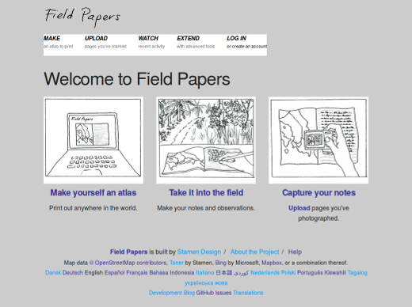
- Usa la mappa stampata per fare un rilevamento della zona. Aggiungi luoghi e punti disegnandoli sulla mappa. Disegna le strade con delle linee, le costruzioni con delle aree e così via. Prendi nota dei luoghi direttamente sulla mappa oppure scrivi numeri sulla mappa collegati ai numeri segnati nei tuoi appunti, dove puoi scrivere più informazioni per ogni oggetto. 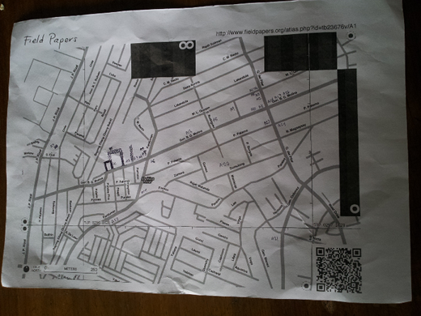
- Fai una scansione del foglio. Se non hai uno scanner puoi fotografare il foglio con una macchina fotografica digitale ad alta risoluzione. Carica la tua immagine sul sito dei Field Papers.
- Carica il Walking Paper in JOSM. Usa gli oggetti disegnati come riferimento per aggiungerli digitalmente in OpenStreetMap. 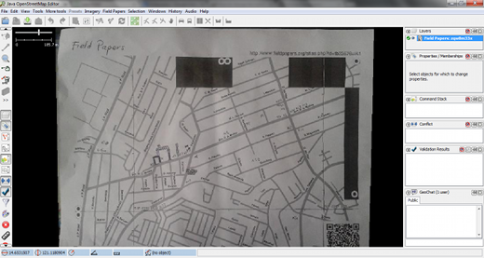

Come funziona Field Papers?
Se segui il processo descritto in precedenza, potrai raccogliere coordinate accurate dei luoghi con niente più che la carta. Com’è possibile?
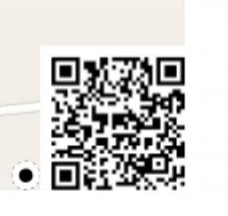
Quando stampi un Field Paper, il foglio ha un codice a barre (barcode) quadrato sul fondo della pagina. Questo codice a barre permette a Field Papers di determinare la posizione esatta della mappa che stai usando per fare i rilievi. Più tardi, quando carichi il foglio in JOSM, tutti gli oggetti che hai disegnato saranno mostrati nelle loro reali posizioni. E’ come usare un GPS per raccogliere coordinate, tranne che ti basta solo un foglio di carta!
Adesso impariamo come creare e usare i Field Papers.

Creare e stampare
- Apri il tuo browser web. Nella barra degli indirizzi in alto inserisci il testo seguente e premi INVIO: fieldpapers.org
- Apparirà un sito internet simile a questo:
- Fai click su Crea un atlante per selezionare un’area da stampare.
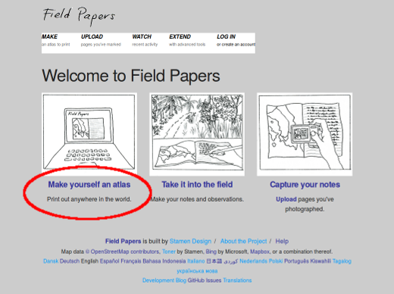
- Verrai indirizzato a questa pagina:
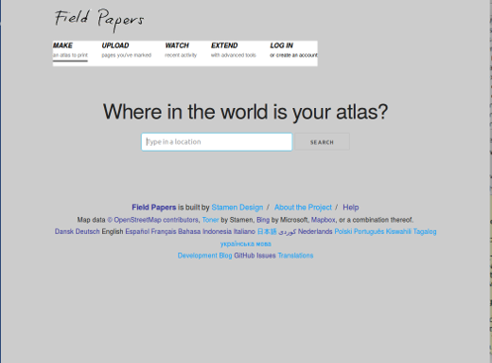
-⇥Digita il nome della tua area d’interesse nello spazio dedicato. Poi fai click su “Cerca”.
- La mappa che vedi mostra l’area che verrà stampata su carta. Puoi spostare la visualizzazione come già fai sul sito di OpenStreetMap, usando il bottone sinistro del mouse per trascinare la mappa, e la rotella per zoommare. Facendo click sui pulsanti (+) e (-) in alto a sinistra potrai ingrandire o ridurre la visuale.
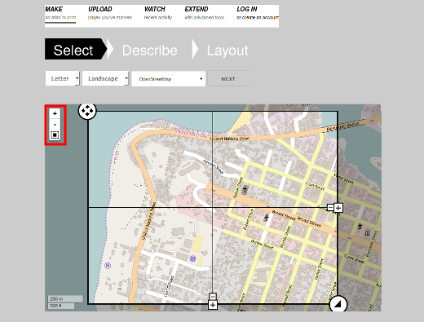
- Appena sopra la mappa ci sono alcune opzioni selezionabili. Le prime due ti permettono di selezionare la dimensione e l’orientamento delle pagine da stampare. Puoi scegliere tra orizzontale o verticale.
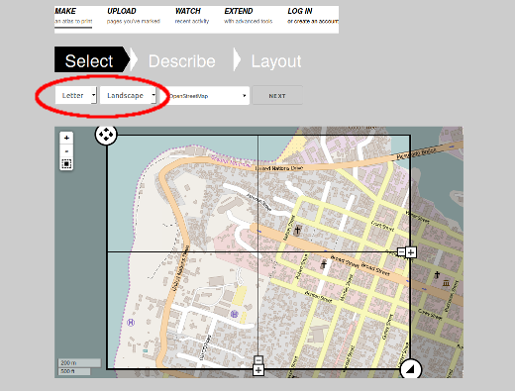
- L’opzione successiva ti permette di selezionare il tipo di dati da utilizzare nel tuo Field Paper. Puoi scegliere tra varie opzioni che modificheranno la visualizzazione della mappa. Per ora selezioneremo Black and White.
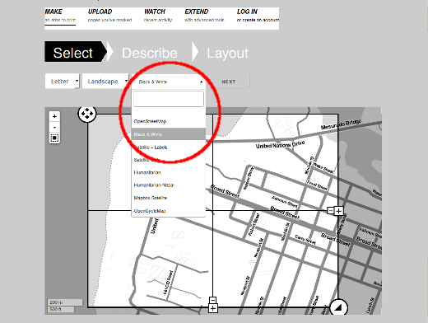
- Assicurati che la mappa rappresenti l’area che intendi mappare. Puoi utilizzare i pulsanti sulla finestra della mappa per ridimensionare le pagine del tuo Field Paper, o aggiungere o togliere pagine. Assicurati che l’atlante copra un’area piccola o non sara’ utile quando la percorrerai a piedi. Se fai degli errori nella creazione dell’atlante, non ti preoccupere: puoi creare quanti Filed Paper vuoi.
- Ora passiamo alla stampa. Una volta individuata l’area di interesse e selezionate le opzioni, sei pronto per la stampa. Fai clic sul bottone “Successivo”, vicino al menù a discesa.
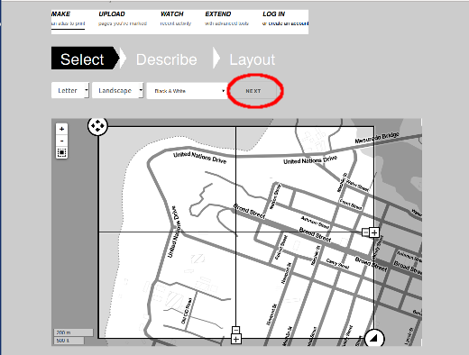
-⇥Dai un nome all’atlante. Se lo desideri, puoi aggiungere del testo che apparirà su ogni foglio stampato.
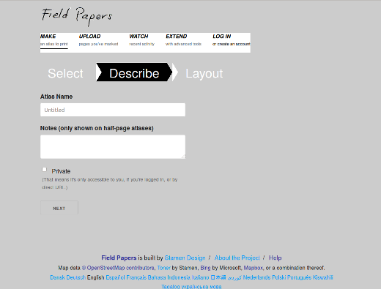
-⇥La prossima opzione ti permette di selezionare un layout. Hai due scelte. Puoi aggiungere una griglia UTM a ogni foglio se vuoi. Nella maggioranza dei casi puoi selezionare “Solo Mappe”, che è l’opzione di default.
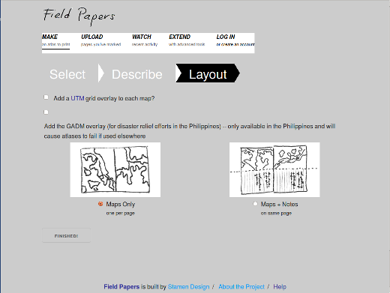
- Fai click su “Finito!”.
- Vedrai che il tuo atlante viene realizzato. Quando sarà finito, ti verrà mostrato in questa gina. Normalmente ci vuole qualche minuto per creare una stampa, a seconda del numero di pagine da generare.
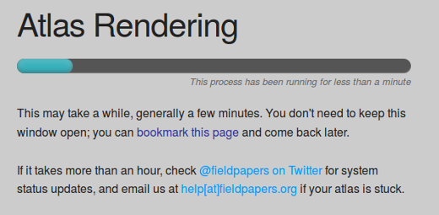
- Quando la stampa è pronta, fai click su “Scarica il PDF”. nizierà così il download del Field Paper.
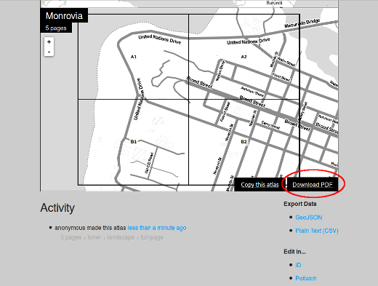
- Quando il download e’ finito, apri il file PDF. Collega il computer ad una stampante e stampa le pagine. Se tutto è andato bene, dovresti avere la tua mappa stampata su carta.

Mappare con i Field Papers
- Porta con te all’aperto il Field Paper, usalo come guida per passeggiare e identificare nuovi posti non ancora mappati.
- Disegna le strade con delle linee, le costruzioni con delle aree e così via. Prendi nota dei luoghi direttamente sulla mappa oppure scrivi numeri sulla mappa collegati ai numeri segnati nei tuoi appunti, dove puoi scrivere più informazioni per ogni oggetto.
- Quando sarai soddisfatto delle aggiunte fatte sulla carta, potrai inserirle digitalmente in OpenStreetMap.

Fare una scansione e caricarla
- I Field Paper sono molto utili per mappare su carta, ma non sono magici. Abbiamo ancora bisogno di inserire le mappe su carta in JOSM, aggiungere le informazioni e salvare il tutto su OpenStreetMap.
- Il primo passo consiste nell’ottenere una scansione del Field Paper. Puoi farlo collegando uno scanner al tuo computer, scansire l’immagine e salvarla. Se non possiedi uno scanner, puoi fotografare il foglio con una macchina fotografica digitale eguendo pochi accorgimenti. Accertati che il foglio sia piatto e che la macchina sia direttamente sopra. Assicurati che il codice a barre appaia nella foto, altrimenti il Field Paper non servirà a nulla. Qui sotto c’è un esempio di Field Paper fotografato o scansito:
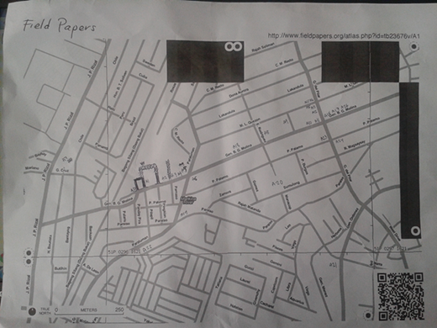
- Una volta che il tuo Field Paper è memorizzato nel tuo computer, apri il browser web e ritorna al sito fieldpapers.org, come già fatto prima.
- Fai click sul tab “Carica”.
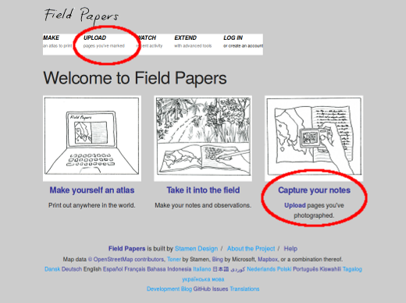
- Fai click su “Sfoglia” e cerca il file in cui hai salvato il tuo Field Paper.
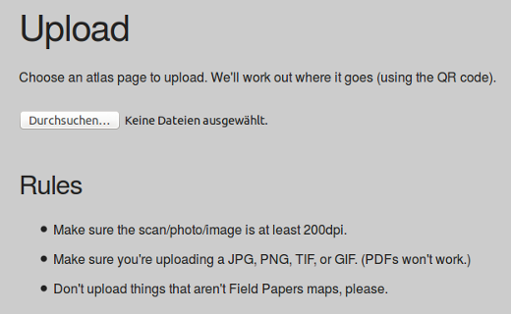
- Ci vorranno pochi minuti affinchè il tuo Field Paper venga caricato, in base alla velocità di connessione a internet. A caricamento terminato, vedrai qualcosa simile a questo:
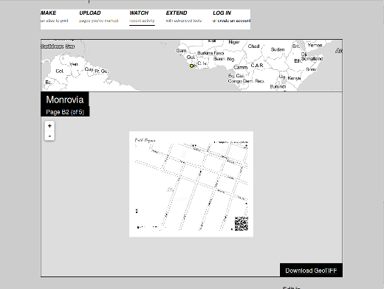
Se non vuoi utilizzare subito questi dati in JOSM, è una buona idea aggiungere un segnalibro a questa pagina.

Aggiungere il plugin Field Papers
- Prima di caricare il Field Paper in JOSM, dobbiamo installare il plugin.
I plugin sono funzionalità aggiuntive di JOSM. Il plugin Field Papers permette di caricare le immagini scansite come sfondo, similmente ad una immagine satellitare. Informazioni sui plugin sono reperibili al JOSM website.
- Apri JOSM e vai su Modifica -> Preferenze.
- Fai click sul tab Plugins.
- Individua il plugin “Field Papers” e seleziona il riquadro accanto ad esso.
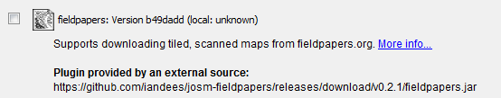
- Riavvia JOSM.

Aprirlo in JOSM
- Adesso puoi caricare il tuo Field Paper in JOSM ed utilizzarlo per aggiungere le informazioni contenute in OpenStreetMap. Se non hai la pagina web memorizzata o un segnalibro ad essa, ritorna al sito Field Papers scrivendo fieldpapers.org nel browser, come precedentemente fatto.
- Fai click sul tab “Guarda” e poi seleziona “Snapshot”.
- Individua il tuo atlante nella lista. Dovresti vedere una pagina come questa:
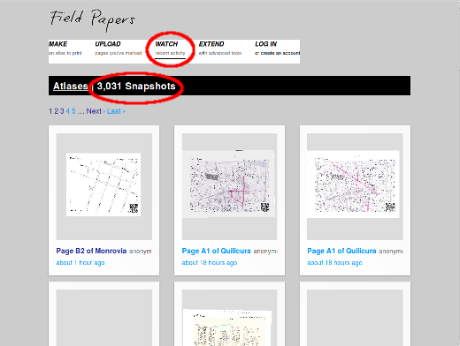
- Per caricare il foglio in JOSM, abbiamo bisogno del codice ID del Field Paper che hai scansito. Nella barra degli insirizzi del tuo browser, seleziona il testo e premi CTRL+C per copiare l’indirizzo. Il testo copiato sarà simile a questo: http://fieldpapers.org/snapshot.php?id=zqw8m33x#16/14.6582/121.1098
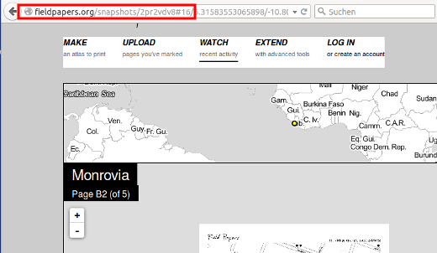
- Nel menù principale di JOSM, seleziona “Field Papers”. Poi fai click su “Mappa scannerizzata…”
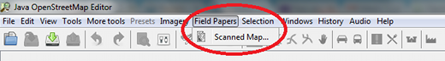
- Premi CRTL+V sulla tastiera per incollare il testo copiato dal sito precedente.
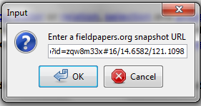
- Fai click su OK.
- Se tutto ha funzionato, dovresti vedere il tuo Field Paper caricato in JOSM. Nel prossimo capitolo vedremo come aggiungere in OpenStreetMap i luoghi mappati.
Puoi anche usare i tuoi Field Paper in altri editor di OSM online come iD o Potlatch2, facendo click sui link “Edit in iD” o “Edit in Potlatch” nella pagina del sito Field Papers.
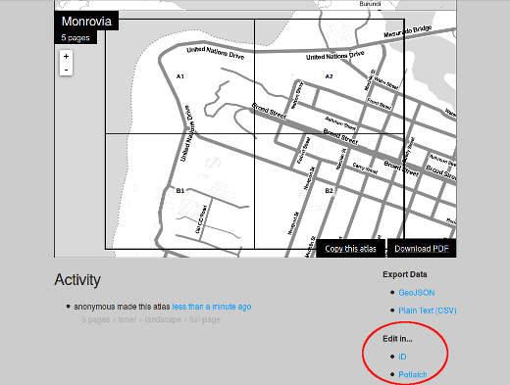
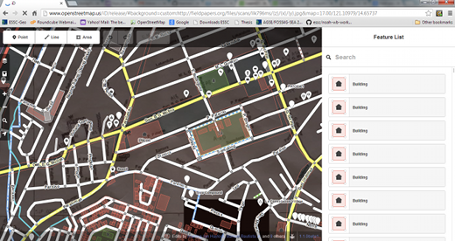

Ripetere!
- Dopo che avrai fatto le modifiche in JOSM, queste verranno salvate nella mappa. La prossima volta che vorrai arricchire la mappa non dovrai fare altro che stampare un nuovo Field Paper che raccoglierà altre informazioni. Finché il processo si ripeterà , la mappa migliorerà sempre più!

Conclusioni
Congratulazioni! In questo capitolo hai imparato come usare i Field Papers. Hai imparato a stampare, mappare e passare allo scanner un Field Paper, migliorando i dati di OpenStreetMap.
Questa capitolo ti è stato utile? Contattaci ed aiutaci a migliorare le guide!
- learnosm@hotosm.org
- @learnOSM
- Hosted on Github
CC0
Official HOT OSM learning materials


